J'intègre des données distantes

Ce que nous allons apprendre
- Créer un calque qui utilise des données distantes
- Produire une carte de chaleur (heatmap)
- Afficher des calques en fonction du niveau de zoom
- Afficher des données qui évoluent en temps réel
- Utiliser un portail open data
- Créditer la source des données pour respecter la licence

Procédons par étapes
Jusqu'ici toutes les cartes que nous avons créées montrent des données gérées par uMap. Même lorsque nous avons utilisé les données d'un tableur dans le tutoriel précédent, ces données ont été importées sur le serveur uMap, où elles sont stockées. Si ces données sont modifiées, nous devons de nouveau les importer pour mettre à jour la carte.
Dans ce tutoriel nous allons apprendre comment créer une carte qui utilise des données distantes, c'est-à-dire stockées sur un autre serveur que le serveur uMap.

1. J'utilise des données distantes
Nous prenons pour ce tutoriel le thème des stations de vélo-partage à Paris, les fameux Vélib’, dont les données sont disponibles en open data.

Utiliser un portail open data
Commençons par observer le jeu de données « Vélib' - Localisation et caractéristique des stations », disponible sur le portail open data de la ville de Paris : https://opendata.paris.fr/explore/dataset/velib-emplacement-des-stations/.
L'onglet Informations explique que les données « sont actualisées chaque minute selon la norme GBFS 1.0 ». Cette norme décrit plusieurs fichiers, accessibles avec l'API décrite dans l'onglet API, dont le format n'est pas compris par uMap.
L'onglet Tableau montre les données : chaque station a un nom et une capacité (nombre d'emplacements), ainsi qu'une position géographique.
L'onglet Export propose plusieurs formats, dont les formats GeoJSON, KML et GPX, tous trois compris par uMap. Nous choisissons le format GeoJSON, qui permet d'exploiter tous les attributs présents dans les données.
Une possibilité serait de télécharger le fichier puis de l'importer dans uMap, comme nous l'avons fait dans le tuto précédent avec un fichier au format CSV. Outre les manipulations, cela impliquerait de mettre à jour ces données régulièrement. Nous allons plutôt configurer notre carte pour accéder directement aux données mises à disposition par le portail open data. Pour cela nous copions le lien vers le fichier : un clic droit ouvre un menu contextuel qui permet de copier le lien vers le fichier :
https://opendata.paris.fr/api/explore/v2.1/catalog/datasets/velib-emplacement-des-stations/exports/geojson?lang=fr&timezone=Europe%2FBerlin
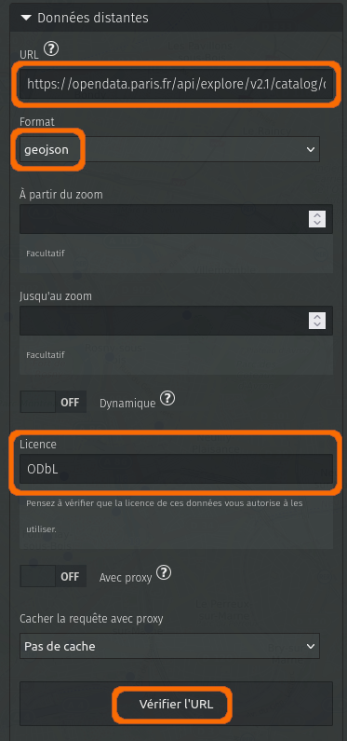

Configurer les données distantes
Voyons maintenant comment utiliser ce lien dans uMap. Pour cela nous créons un nouveau calque et ouvrons, dans les Propriétés du calque, l'onglet Données distantes. Les informations à fournir sont les suivantes :
- URL : nous collons ici le lien vers le fichier copié précédemment.
- Format : nous devons sélectionner le format, ici geojson
- Licence : ODbL comme indiqué sur la page d'export du portail open data
Le bouton Vérifier l'URL permet de tester l'accès au fichier depuis uMap, et de vérifier que le format choisi correspond bien aux données. Les données sont alors affichées sur la carte.

Proxy ou pas proxy ?
Si cela ne fonctionne pas (uMap affiche un bandeau qui indique « Problème dans la réponse du serveur »), il est probable que le serveur sur lequel le fichier est stocké n'autorise pas l'accès au fichier depuis un service tiers.
Il s'agit du mécanisme CORS, décrit dans l'article Wikipédia Cross-origin ressource sharing.
uMap permet de contourner cette contrainte en faisant transiter le fichier par le serveur uMap, grâce à l'option Avec proxy qu'il convient alors d'activer. Cette option est associée au menu déroulant Cacher la requête avec proxy, qui permet au serveur uMap de conserver le fichier afin de ne pas le récupérer à chaque affichage de la carte. La durée la plus longue (1 jour) serait ici adaptée.

Au sujet de la licence
Le fichier des emplacements de stations Vélib’ est publié sous la licence ODbL. Celle-ci exige que le producteur des données soit crédité lors de leur utilisation. Les informations sur le portail open data indique que ce producteur est « Autolib Velib Métropole ». Il convient donc de le citer dans les Crédits de la carte, un onglet du menu Propriétés de la carte.

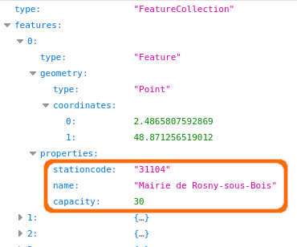

Afficher le nom et la capacité des stations
Afin d'afficher le nom et la capacité de chaque station dans une infobulle, nous devons déterminer les clefs permettant d'accéder à ces informations. Pour cela il nous faut observer le fichier GeoJSON.
Nous téléchargeons ce fichier depuis l'onglet Export du portail open data, ou collons le lien copié précédemment dans la barre de navigation du navigateur. Soit le fichier est directement affiché dans le navigateur, soit il est téléchargé : une possibilité consiste alors à l'ouvrir dans un éditeur de texte, ou à le déposer dans la fenêtre du navigateur.
Dans le bloc properties de chaque élément, nous observons plusieurs associations clef-valeur : la propriété name contient le nom de la station, capacity contient le nombre d'emplacements. Ces propriétés correspondent à nos entêtes de colonnes d'un fichier CSV (cf. tuto précédent).
Nous pouvons alors configurer le Gabarit de la popup pour afficher ces informations dans l'infobulle de chaque station, comme nous l'avons vu dans le tuto précédent. Par exemple :
# {name}
{capacity} emplacements

2. Je combine deux calques pour les mêmes données
Il y a beaucoup de stations Vélib’ et la carte est un peu dense à l'échelle de Paris. À cette échelle il serait plus intéressant d'avoir une vue d'ensemble de la répartition de l'offre Vélib’ sur la capitale et les communes voisines.
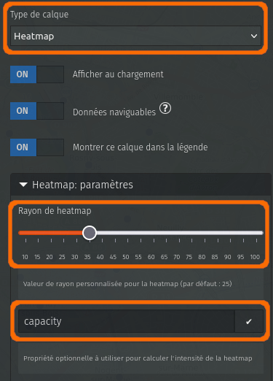

Produire une carte de chaleur ou « Heatmap »
uMap permet de présenter les données d'un calque sous plusieurs formes, avec le menu déroulant Type de calque dans le menu Propriétés du calque. Les différents types de calques sont :
- Par défaut : chaque donnée est affichée individuellement.
- Avec cluster : les points proches sont regroupés en un seul cercle.
- Heatmap : les données sont représentées sous forme de carte de chaleur.
- Cloroplèthe : cet affichage est adapté aux polygones, et permet de graduer leur couleur.
Les types Avec cluster et Heatmap sont plutôt adaptés aux calques contenant uniquement des points. Lorsqu'on choisit un de ces modes, un onglet de configuration apparaît. Pour le type Heatmap, l'onglet Heatmap: paramètres permet d'ajuster l'intensité – ou chaleur – de la carte (du bleu glacial au rouge brûlant), et de sélectionner une propriété pour évaluer cette chaleur. Celle-ci doit correspondre à une propriété de nos données contenant des valeurs numériques. Si aucune propriété n'est définie, chaque point a la même valeur et seule la densité géographique des points influe sur la heatmap.
Notre fichier de stations contient justement la propriété capacity, qui correspond au nombre d'emplacements de chaque station – un bon critère pour représenter l'offre de vélos en libre-service. Quant au Rayon de heatmap, un curseur permet de l'ajuster avec effet immédiat sur la carte. Il est judicieux de tester ce rayon à différents niveaux de zoom de la carte, afin que la carte révèle bien les données.

Dupliquer le calque
Le type d'affichage d'un calque s'applique quel que soit le niveau de zoom. Or aux niveaux de zooms élevés, à l'échelle du quartier, il est plus intéressant de montrer les stations individuelles que la carte de chaleur. Nous allons combiner les 2 représentations en créant 2 calques qui utilisent les mêmes données, l'un affichant les stations individuelles, l'autre sous forme de Heatmap. L'astuce consiste ensuite à activer ou désactiver chaque calque en fonction du niveau de zoom.
Procédons par étapes :
- Dupliquons notre calque avec l'opération Cloner disponible dans l'onglet Opérations avancées du panneau Propriétés du calque.
- Le panneau Propriétés du nouveau calque est alors affiché : renommons ce calque, par exemple « Heatmap stations Vélib’ ».
- Changeons le type de calque pour Heatmap, l'onglet Heatmap: paramètres apparaît.
- Dans cet onglet, saisissons le nom de la propriété – capacity – et ajustons le rayon de heatmap (une valeur autour de 30 fonctionne bien pour ce jeu de données)
- Dans l'onglet Données distantes, configurons le calque pour qu'il s'affiche jusqu'au zoom 15.
- De la même manière, configurons le calque initial pour qu'il s'affiche à partir du zoom 15.
Nous faisons ici le choix de superposer, au zoom 15, la heatmap aux stations individuelles. Cela produit une transition entre les 2 modes de représentation, et permet de repérer les stations avec un grand nombre d'emplacements.
Notez que nous n'avons pas eu besoin de préciser l'URL des données distantes et leur format : ces paramètres ont été conservés lors de la duplication du calque.

3. J'utilise des données dynamiques
Un autre jeu de données du portail open data s'intitule « Vélib - Vélos et bornes - Disponibilité temps réel » : https://opendata.paris.fr/explore/dataset/velib-disponibilite-en-temps-reel/.
Nous pouvons utiliser ces données en temps réel – en réalité avec un léger différé – pour alimenter notre carte uMap, et afficher le nombre de places et de vélos disponibles. La procédure est la même que ci-dessus, à une nuance près : l'option Dynamique de l'onglet Données distantes doit être activée. Elle indique à uMap de récupérer les données à chaque affichage de la carte, c'est-à-dire à chaque fois que la carte est déplacée, zoomée ou dézoomée. Pour autant, ces données ne seront pas automatiquement mises à jour par uMap à un intervalle de temps régulier : c'est à l'utilisateur de rafraîchir la page web ou de déplacer la carte.
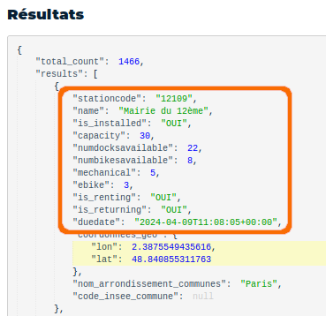
Il reste à modifier notre gabarit de popup pour afficher les disponibilités en temps réel. Pour identifier le nom des propriétés, nous pouvons utiliser l'onglet API sur le portail open data : le panneau Résultats montre un extrait des données avec toutes leurs propriétés. Ces propriétés sont les mêmes que pour l'export GeoJSON. Voici un exemple possible de gabarit de popup :
# {name}
{capacity} emplacements dont {numdocksavailable} libres
{numbikesavailable} vélos disponibles dont {ebike} VAE

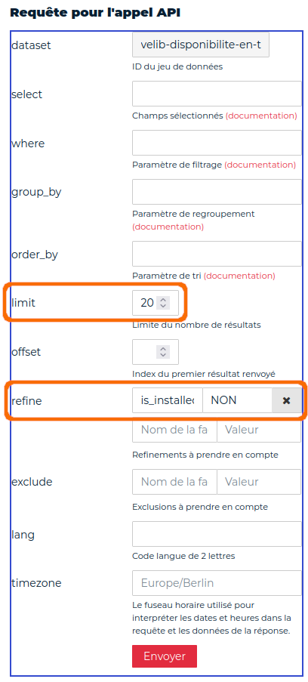

Filtrer les données à la source
Le panneau Résultats dans l'onglet API nous montre l'existence de la propriété is_installed. Celle-ci permet de détecter des stations qui ne sont pas en service, que nous ne souhaitons pas afficher sur notre carte.
Le panneau Requête pour l'appel API permet de générer une requête, affichée sous ce panneau (URL de l'appel API), et de visualiser les données produites par cette requête dans le panneau Résultats. Il permet également d'ajouter des paramètres à la requête, pour filtrer les données produites. Le paramètre refine permet de filtrer les données en fonction de la valeur d'une ou plusieurs propriétés. Si nous indiquons is_installed pour le nom de la propriété et NON pour la valeur, nous pouvons voir le nombre de stations qui ne sont pas en service, et que nous ne voulons pas intégrer à notre carte.
Les données produites à l'aide cet onglet API sont au format GBFS, qui n'est pas connu de uMap. Les requêtes d'export au format GeoJSON acceptent les mêmes paramètres. Pour produire les données filtrées au format GeoJSON, nous devons donc éditer la requête à la main. Procédons par étapes un peu geek :
- Saisir is_installed et OUI dans le champ refine
- Supprimer la valeur du champ limit, car nous ne voulons pas limiter la réponse de la requête à 20 stations.
- Observons la requête générée : /api/explore/v2.1/catalog/datasets/velib-disponibilite-en-temps-reel/records?refine=is_installed%3AOUI, elle se compose de 3 sections :
  - l'URL de base, jusqu'au dernier caractère /
  - le endpoint records suivi du caractère ?
  - le paramètre refine=is_installed%3AOUI (%3A est l'encodage du caractère :)
- Prenons la requête générée pour l'export GeoJSON : https://opendata.paris.fr/api/explore/v2.1/catalog/datasets/velib-disponibilite-en-temps-reel/exports/geojson?lang=fr&timezone=Europe%2FBerlin, elle se compose des mêmes sections :
  - l'URL de base : https://opendata.paris.fr/api/explore/v2.1/catalog/datasets/velib-disponibilite-en-temps-reel/exports/
  - le endpoint geojson?
  - la liste de paramètres lang=fr&timezone=Europe%2FBerlin (%2F est l'encodage du caractère & qui permet de séparer plusieurs paramètres)
- Nous pouvons combiner l'URL et le endpoint de la requête GeoJSON, suivi du paramètre refine=is_installed%3AOUI (les paramètres lang et timezone ne sont ici pas utiles) :
https://opendata.paris.fr/api/explore/v2.1/catalog/datasets/velib-disponibilite-en-temps-reel/exports/geojson?refine=is_installed%3AOUI
Utiliser cette requête comme URL des données distantes de notre calque Stations Vélib’ permet de n'afficher que les stations en service.
Notez que pouvons aussi utiliser le paramètre exclude pour exclure les stations dont la propriété is_installed a la valeur NON. Nous pouvons utiliser ce même mécanisme pour exclure les stations qui n'ont aucun vélo disponible :
https://opendata.paris.fr/api/explore/v2.1/catalog/datasets/velib-disponibilite-en-temps-reel/exports/geojson?exclude=is_installed%3ANON&exclude=numbikesavailable%3A0

4. J'injecte des paramètres dans la requête
uMap permet d'injecter dans une requête des paramètres, avec la syntaxe {paramX}. Ces paramètres dépendent de l'état de la carte au moment de l'envoi de la requête :
- les coordonnées du centre de la carte : {lat} et {lng}
- la bounding_box de la carte : {bbox} ou {west}, {south}, {east} et {north}
- le niveau de zoom : {zoom}
Le portail open data peut prendre en compte certains de ces paramètres pour affiner la requête. Notre objectif est ici de récupérer la disponibilité des stations se trouvant dans la partie visible de la carte, c'est-à-dire dans la bounding_box. Cela permet de réduire le volume de données transférées, et de les afficher plus rapidement.

J'utilise la console d'API de la plateforme open data
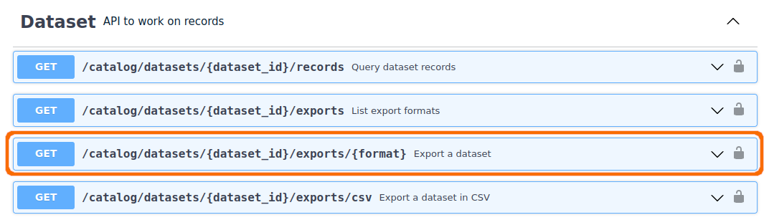
L'onglet API du jeu de données permet d'accéder à la console d'API complète. Nous choisissons, dans la section Dataset, le endpoint Export a dataset.
Apparaît alors un formulaire où nous pouvons renseigner les différents paramètres :
- dataset_id est l'identifiant du jeu de données : velib-disponibilite-en-temps-reel
- pour le format nous sélectionnons geojson
- nous pouvons à nouveau filtrer les stations en service avec le paramètre refine : is_installed:OUI
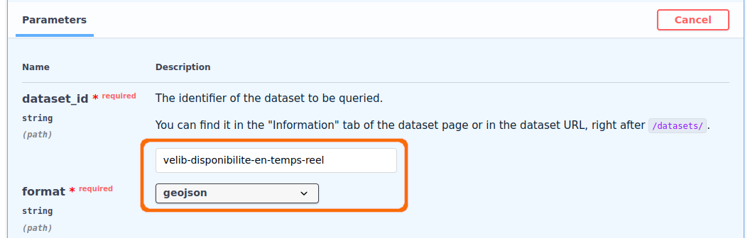
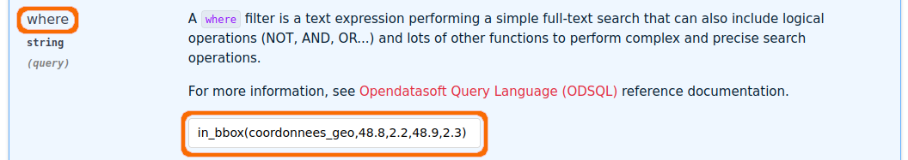
Définissons le paramètre where avec la fonction in_bbox() (voir la documentation OpenDataSoft) et – pour l'instant – des latitudes et longitudes fixes (quelque part à Paris) : coordonnees_geo est le nom du champ contenant la géométrie dans les données d'origine, que l'on peut trouver en les exportant dans un format autre que GeoJSON.
Testons maintenant que la requête fonctionne en cliquant sur Execute : le code de réponse 200 indique que la requête a fonctionné, et il est possible de télécharger le fichier résultant.
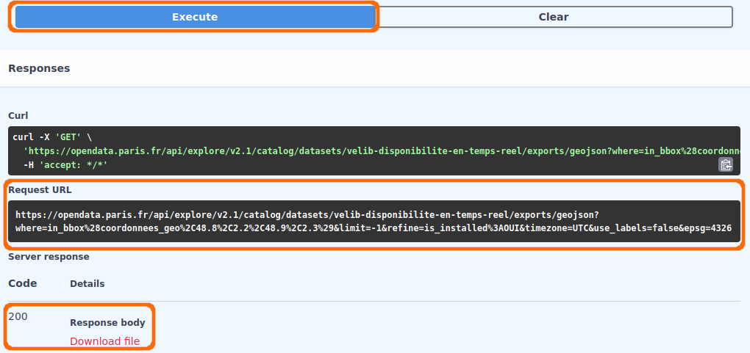

Je dynamise la requête
Modifions maintenant notre requête statique (tous les paramètres sont fixes) pour la rendre dynamique, en remplaçant les coordonnées de la bounding_box par les paramètres qui seront injectés par uMap. Nous n'utilisons pas ici le paramètre {bbox}, car l'ordre des valeurs ne correspond pas à celui attendu par l'API open data. La fonction s'écrit alors :
in_bbox(coordonnees_geo,{south},{west},{north},{east})
ce qui donne avec l'encodage :
in_bbox%28coordonnees_geo%2C{south}%2C{west}%2C{north}9%2C{east}%29
La requête encodée complète est donc :
https://opendata.paris.fr/api/explore/v2.1/catalog/datasets/velib-disponibilite-en-temps-reel/exports/geojson?where=in_bbox%28coordonnees_geo%2C{south}%2C{west}%2C{north}9%2C{east}%29&limit=-1&refine=is_installed%3AOUI
Il ne reste plus qu'à utiliser cette requête comme URL pour nos données distantes.
Notez qu'il n'est pas nécessaire d'utiliser la forme encodée, car uMap procédera à l'encodage. L'URL peut donc être plus lisible :
https://opendata.paris.fr/api/explore/v2.1/catalog/datasets/velib-disponibilite-en-temps-reel/exports/geojson?where=in_bbox(coordonnees_geo,{south},{west},{north},{east})&limit=-1&refine=is_installed:OUI

Faisons le point
La carte produite pour ce tuto est visible ici : http://u.osmfr.org/m/1051915/
Nous avons vu comment exploiter des données open data sans les télécharger, ce qui permet que notre carte reste à jour (à condition bien sûr que les données soient actualisées par leur producteur). Nous avons également vu comment optimiser la requête en injectant la bounding box de la partie visible de la carte.
D'autres sites mettent à disposition des données via une API, l'enjeu est alors de s'approprier la syntaxe des requêtes en lisant la documentation et testant les requêtes.

